КАРТЫ И ГЛОБУСЫ ЛУНЫ, СОЗДАННЫЕ ПРИ УЧАСТИИ
ОТДЕЛА ИССЛЕДОВАНИЙ ЛУНЫ И ПЛАНЕТ
Ж.Ф.Родионова,
Государственный астрономический институт им. П.К.Штернберга

Резюме: Приведено краткое описание картографирования Луны, выполненного при участии сотрудников ГАИШ под научным руководством Ю.Н.Липского.

Картографирование Луны в Советском Союзе началось с запуском КА "Луна-3" в 1959г., который впервые сфотографировал обратную сторону Луны. На основе этих данных в 1960г. была составлена первая карта обратной стороны. Она была подготовлена Государственным астрономическим институтом им.П.К.Штернберга (ГАИШ) совместно с Центральным научно-исследовательским институтом геодезии, аэрофотосъемки и картографии (ЦНИИГАиК). Также был выпущен глобус Луны в масштабе 1:13 600 000. Под руководством Ю.Н.Липского были разработаны и внедрены специальные методы обработки снимков, полученных КА "Луна 3",объединяющие астрофизические и картографические методы. Это позволило отобразить гораздо больше деталей рельефа обратной стороны.
Изучение глобальных особенностей строения поверхности лунного шара стало реальным после завершения обзорной съемки Луны в 1965 г. КА "Зонд 3". По материалам фотографирования обратной стороны КА "Луна - 3" и "Зонд - 3" ГАИШ и Топографо-геодезической службой СССР под научным руководством Ю.Н.Липского составлена Полная карта Луны (ПКЛ) в масштабе 1:5 000 000 на 9 листах и глобус Луны в масштабе 1:10 000 000, отражающие 95% лунной поверхности и изданные в 1967 г. Для ПКЛ была специально разработана произвольная цилиндрическая проекция, построенная при условии, что искажения углов не превосходили ±5° в области широт ±50°. Площади образований на крайних параллелях ±60° увеличены на карте в два раза, в то время как в проекции Меркатора они были бы увеличены в 4 раза. Полярные области на карте изображены в равноугольной азимутальной проекции. Карта содержит практически полный список лунных наименований в русской и латинской транскрипции. Редактором карт и глобусов с 1966 г. являлась автор этой статьи. Второе дополненное издание ПКЛ вышло в 1969 г. Фотокарта видимого полушария Луны в масштабе 1:5 000 000 и Карта экваториальной зоны видимой стороны в масштабе 1:1 000 000 на 7 листах были составлены на основе наземных телескопических снимков в 1966-1967 г.
Благодаря съемкам КА "Лунар Орбитер" и "Зонд 6,7,8", передавшим качественно новый материал в руки ученых, на третьем издании ПКЛ 1979 г. существенно улучшена детальность отображения рельефа. На основе оригиналов отмывки рельефа этой карты были подготовлены издательские оригиналы ПКЛ в масштабе 1:10 000 000 на одном листе. Эта карта дополнена сведениями о площадях морских образований, измеренных Ж.Ф.Родионовой, данными об основных этапах исследования Луны космическими аппаратами и кораблями и справочными данными о Луне, а также картой распределения лунных пород, составленной В.В.Шевченко.
Привязка снимков КА "Зонд -3,6,7,8" и КК "Аполлон 8,11,13" осуществлялась В.И.Чикмачевым с помощью сконструированного в ГАИШ унифицированного мультиплекса , который позволяет оптическим путем восстанавливать связки проектирующих лучей, существовавших в момент съемки. С помощью унифицированного мультиплекса можно также получать фотоизображения, выправленные за кривизну и наклон. Координатная привязка на Полной карте Луны, изданной в 1979 г. улучшена по сравнению с предыдущими изданиями, особенно в центральной части обратной стороны Луны и приполярных областях. При отмывке рельефа широко использовались снимки отдельных районов, спроектированные на сферический экран и переснятые с выбранных художником-картографом В.В.Соколовым точек. Таким образом удалось уменьшить "белое пятно" в южной полярной области. На этой карте отображено 99,5% поверхности Луны.
Вид лунной поверхности на снимках меняется в значительной степени при изменении условий освещения. Чтобы верно передать особенности того или иного региона, необходимо иметь снимки, полученные при низких и высоких значениях углов падения солнечных лучей. Для видимой стороны Луны имеются подробные атласы из снимков, полученных при различных условиях освещения, для обратной стороны Луны таких атласов пока нет.
На картах Луны хорошо передана разница двух основных типов поверхности: материкового, занимающего 83% всей поверхности, характеризуемого высоким альбедо, значительными неровностями и большим количеством кратеров и морского типа, составляющего 17% поверхности, отличающегося низким альбедо, пониженным, относительно ровным рельефом и меньшим количеством крупных кратеров ( рис.1, 2). Показаны характерные формы образований лунной поверхности: кратеры с их морфологическими особенностями, горные массивы, гребни в морях, холмы, купола, сбросы, долины, борозды, трещины, цепочки, светлые лучевые системы. На картах показано свыше 20 000 образований.
Яркостные особенности лунной поверхности на карте показаны вариациями тона цветовой отмывки. Для этого предварительно составлялся макет границ областей различного альбедо. Сведения о яркостных особенностях поверхности значительно повышают информативность карты. В настоящее время установлено, что светлоту лунного материала определяет химический состав пород. Величина альбедо лунной поверхности может использоваться в качестве предварительного указания на тип пород, имеющих преимущественное распространение в том или ином районе. Кратеры с лучевыми системами, представляющими собой длинные, светлые, радиально исходящие из кратера полосы, также показаны на карте, хотя эти образования можно увидеть лишь при отвесно падающих лучах солнца.
Карты Луны широко применяются для решения важных научных задач: получения количественных показателей, например, площадей морей, бассейнов и кратеров, проведения районирования по одному или нескольким признакам, выявления пространственных закономерностей, а также для анализа распределения по поверхности характерных форм рельефа.
Описанные выше особенности рельефа Луны подробно отображены на глобусах масштаба 1:10 000 000, изданных в СССР в 1967, 1969, 1974, 1979, 1984, 1989 г.г. В каждое из изданий вносились изменения в наименованиях в соответствии с решениями Международного астрономического союза. Оригиналы глобуса Луны готовились в виде 12 сегментов, охватывающих зоны 30° по долготе и ±80° по широте, а также двух приполярных областей в прямой азимутальной равнопромежуточной проекции. В процессе подготовки сегментов на обратную сторону Луны применена оригинальная методика трансформирования с помощью сферического экрана. Новые возможности в создании глобусов появились с применением термопластичных материалов, когда сразу формируется целое полушарие. Такой глобус был подготовлен в 1990 г. при участии ПКО "Картография", ГАИШ, ЦНИИГАиК.

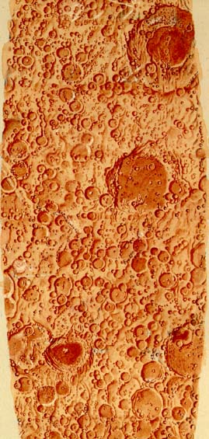
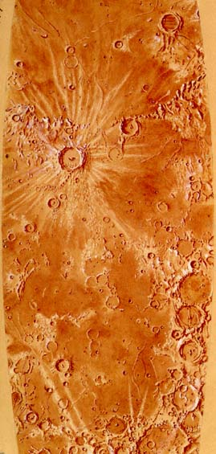

Рис. 1 Часть сегмента глобуса Луны
(оригинал ручной полутоновой отмывки рельефа) на область обратной стороны Луны, которая впервые была сфотографирована КА "Луна 3".На верху
- Море Москвы, внизу- кратер Циолковский.

Рис. 2. Часть сегмента глобуса Луны на район к югу от Моря Дождей.

